Байбородина Любовь Юрьевна,
педагог дополнительного образования
ФДОД «Дом детского творчества» МОУ «СОШ №1 г. Коряжмы»
г. Коряжма Архангельской области

ТВОРЧЕСКОЕ ФОТОПОЗИРОВАНИЕ:
СОЗДАЙ СВОЮ ФОТО-ИСТОРИЮ

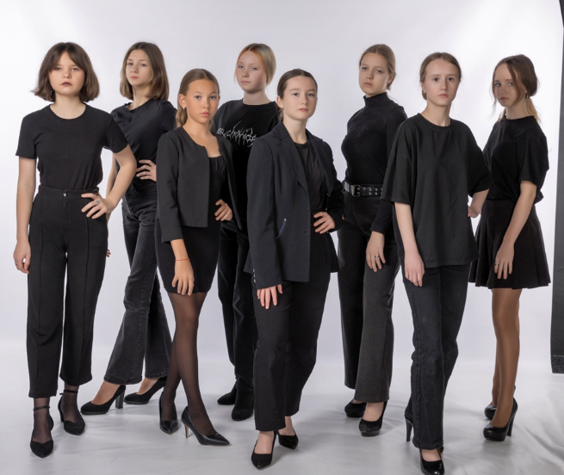
Сегодняшний мир говорит нам со страниц глянцевых изданий и с экранов телевизоров, что недостаточно обладать только привлекательной внешностью, необходимы и иные способности, и таланты, сочетание которых может обеспечить успешное будущее.
Программа «Красивая походка» направлена на формирование и развитие творческой индивидуальности у обучающихся, на совершенствование и развитие физических данных. Обучение хорошим манерам способствует развитию уверенности в себе, эстетического вкуса, развивает творческую активность.
Программа составлена с учетом возрастных особенностей обучающихся дошкольного возраста по принципу - от простого к сложному. Уровень умений, обучающихся позволяет им принимать участие в мероприятиях различного уровня, формировать личные портфолио. Используются современные информационные технологии. Дисциплины, входящие в состав программы, являются интегрированными, включают в себя вариации следующих направлений творческой деятельности: дефиле, хореография, импровизация, сценическое движение, фото позирование.

Внешний вид и уверенность в себе играют важную роль в нашей жизни, и фотопозирование — это один из способов выразить свою индивидуальность и научиться правильно представлять себя.
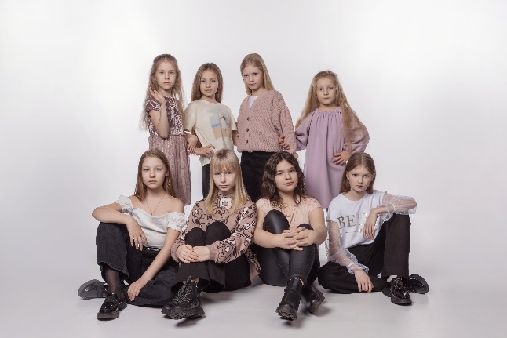
Фотопозирование — это не просто умение позировать перед камерой. Это искусство создания образа, который передает наши эмоции, настроение и характер. В рамках программы мы изучаем различные техники позирования, которые помогают нам выглядеть естественно и привлекательно на фотографиях.

Что же дает нам фотопозирование?
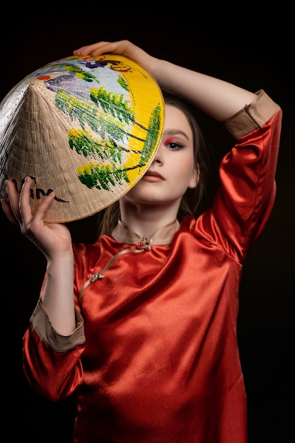
1. Уверенность в себе. Когда вы знаете, как правильно позировать, вы чувствуете себя более уверенно перед камерой. Это помогает не только в фотосессиях, но и в жизни.
2. Самовыражение. Фотопозирование позволяет вам показать свою индивидуальность. Вы можете экспериментировать с разными стилями, эмоциями и образами, что помогает лучше понять себя и свои предпочтения.
3. Творческое мышление. Создание уникальных фотографий требует креативного подхода. Вы учитесь придумывать интересные идеи для фотосессий, работать с реквизитом и костюмами, а также взаимодействовать с окружающей средой.
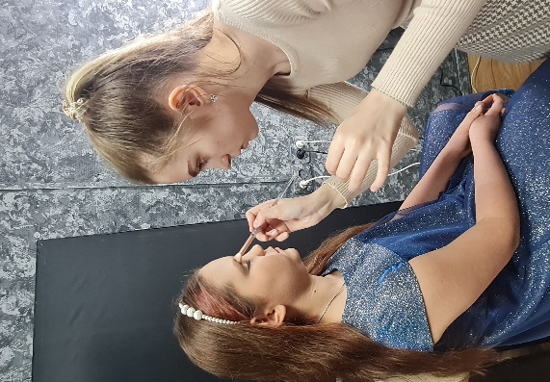
4. Командная работа. В процессе фотопозирования мы работаем в команде с фотографом, стилистом, визажистом и другими участниками. Это развивает навыки общения и сотрудничества, что очень важно в любой сфере жизни.
5. Запоминание моментов. Фотографии — это способ сохранить важные моменты нашей жизни. Умение позировать позволяет вам запечатлеть эти моменты так, чтобы они выглядели красиво и эмоционально.

В рамках обучения я использую разнообразные методы и приемы, позволяющие обучающимся не только освоить основы фотосъемки, но и попробовать себя в роли модели, фотографа и видеографа. Мы обучаем редактированию и монтажу фото- и видео материалов, применяя игровые элементы, чтобы сделать процесс увлекательным и интересным.

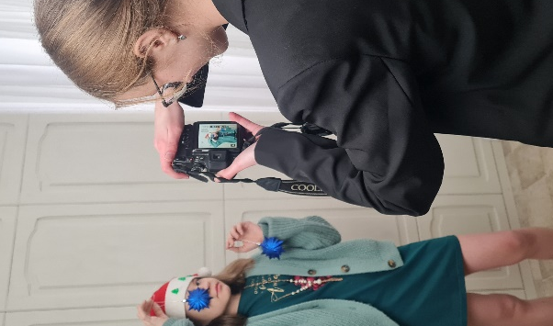
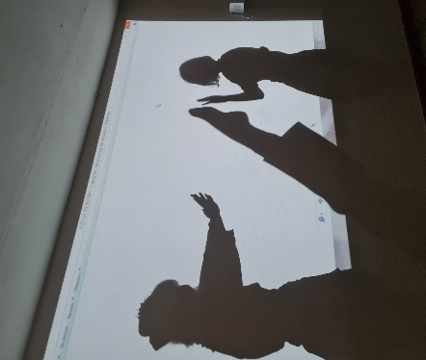
Обсуждаем, как выбор локации влияет на атмосферу и содержание снимка, а также рассматриваем роль света и тени в создании настроения. Используем реквизит и костюмы для дополнения истории, а также проводим эксперименты с движением и динамикой, чтобы создавать живые и энергичные образы.

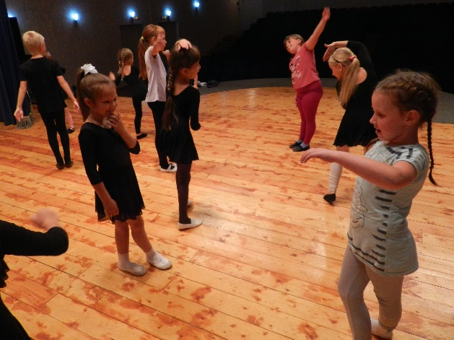
Создание своей фото-истории включает в себя использование игр для обучения основам позирования. Например, игры "Кто я?" (где дети изображают персонажей) и "Эмоции на лице" (передача различных эмоций) раскрывают творческий потенциал. Тематические фотосессии, в рамках которых дети выбирают тему (сказки, супергерои, природа) и разрабатывают свои образы, становятся настоящими мини-проектами.

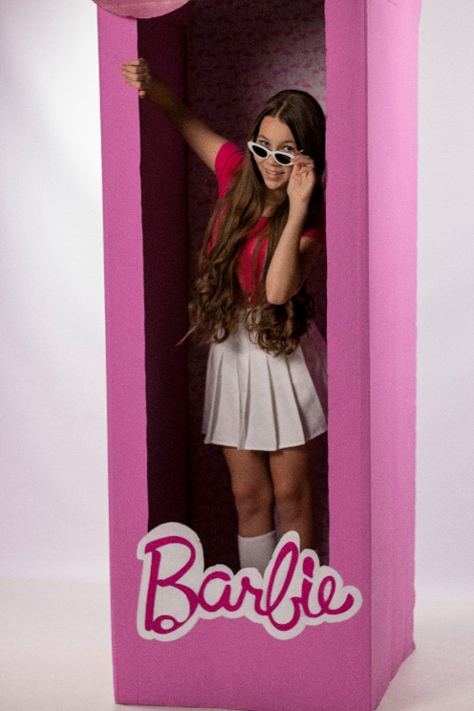
Также вводим игры, в которых дети выступают в различных ролях и позируют в соответствии с сюжетом. После каждой фотосъемки мы проводим анализ работ, что позволяет улучшить навыки фотопозирования и повысить креативность каждого участника.
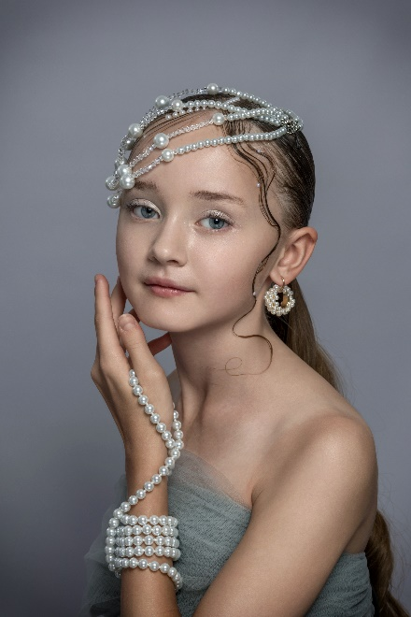
Кроме того, мы активно обсуждаем полученные снимки, чтобы выявить сильные стороны и зоны для улучшения каждого участника, что способствует развитию критического мышления. Важно, чтобы обучающиеся не только получали теоретические знания, но и применяли их на практике, создавая уникальные образы и истории. Таким образом, занятия становятся не только образовательными, но и способствуют формированию дружной команды, где каждый получает возможность проявить свою индивидуальность и креативность.

Благодаря творческому подходу к фото позированию, мы учимся создавать и воплощать красивые образы и свои фото-истории. Запечатлевать самые яркие моменты нашей жизни.

